**渭滨区高家镇上川村：“三有三变”打造农文旅融合新模式**

发布时间：2025-03-26 16:31:05 | 来源：中国网 | 作者： | 责任编辑：吴一凡

摘要：宝鸡市渭滨区高家镇上川村深入学习运用浙江“千万工程”先进经验，聚焦宜居宜业和美乡村建设目标，充分发挥生态、文化、区位优势，坚持以乡村规划为引领、以产业融合为突破、以机制创新为途径，紧扣“三有三变”（规划有效，让“盲目干”变成“科学干”、产业有方，让“穷山沟”变成“富裕村”、机制有力，让“闲置资产”变成“金山银山”）发展思路，因地制宜、集中精力打造农文旅融合新模式，蹚出一条强村富民的振兴之路。

高家镇上川村位于秦岭七十二峪西起第一峪——“晁峪”，距市区15公里，共有12个村民小组1412人，耕地2300余亩，林地3．5万余亩。近年来，上川村依托“一心一廊三组团”农文旅融合产业规划布局，紧扣“生态、山水晁峪”主题，以“三有三变”全力建设集田园风光、生态休闲、农耕体验、特色种植于一体的宜居宜业和美乡村，蹚出一条农文旅深度融合强村富民的振兴之路。先后获评国家森林乡村，第二批国家级、省级乡村旅游示范单位，陕西省“千万工程”示范村，首届陕西魅力休闲乡村等称号。2023年实现农村居民人均可支配收入21740元，村集体经济收益32万元。

**规划有效，让“盲目干”变成“科学干”**

村庄规划是实施乡村振兴战略的基础性工作。上川村牢牢树立“先规划后建设”理念，强化规划的有效性和科学性，坚持把规划引领作为强村富民的“先手棋”，为乡村发展画好蓝图。

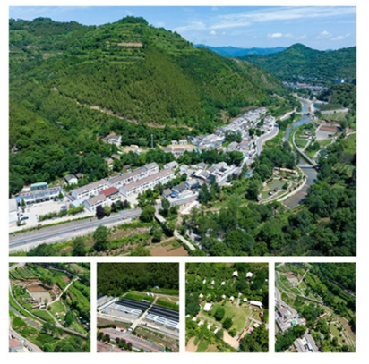

一是精准务实问计于民。紧扣乡村旅游为主的农文旅产业融合发展方向，上川村多次邀请行业专家、专业团队开展调研座谈、实地走访，听取乡村人才、村民等各方对乡村建设、产业发展等方面意见建议，充分整合多方意见，编制了《晁峪河乡村旅游综合体总体规划》《上川村实用性村庄规划》，聚力打造山水旅游、田园农耕、民俗民居为底色的乡村旅游度假目的地。

二是因地制宜整合资源。按照“生态空间山清水秀、农业空间集约高效、建设空间宜居适度”的建设目标，立足村情实际，通盘考虑土地利用、村庄建设、环境提升、生态保护等因素，促进土地节约集约利用，持续拓宽乡村发展空间，确保基础建设、产业发展规范有序。

三是完善基础生态富民。对标美丽乡村建设要求，将自然生态、低碳宜居作为先决条件，大力实施村庄道路提升、污水治理、河道改造等基础设施改造提升工程，先后建成投资4700万元的晁峪田园综合体道路工程、投资1200万元的污水管网提升改造及投资1700万元的晁峪河生态治理等基础建设项目，在提升群众幸福感的同时也奠定了产业发展的基础，有效实现生态富民。

**产业有方，让“穷山沟”变成“富裕村”**

产业兴旺是乡村振兴的基石。上川村坚持把产业发展作为强村富民的“关键棋”，以创新举措高质量推进农文旅融合，让集体经济好起来，村民的钱袋子鼓起来。

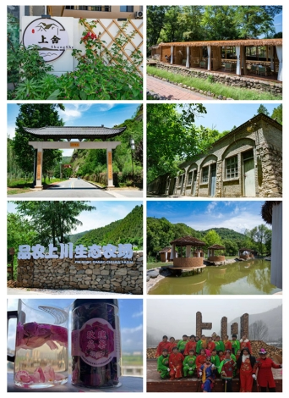

一是以“新”做强特色产业。为加快推动食用菌产业提质增效、抢占国内高端市场，在巩固平菇、香菇等传统食用菌产业基础上，引进云南昆明食用菌研究所新品专利“金耳4号”，投资800余万元建成金耳“智慧云仓”32座。同时，联合西北农林科技大学组建宝鸡金耳研究院和食用菌产业加工基地，研发生产金耳刺身、金耳饮品、金耳羹等高端产品。注册“晁金儿”商标及系列IP形象，运用电商直播平台，系统包装宣传推介，打响渭滨“晁金儿”特色农产品品牌，推动“小产业”实现“大收益”。

二是借“绿”发展乡村旅游。从人居环境整治提升“小切口”入手，集中开展环境整治、村庄绿化、亮化、美化工作，栽种以秦岭植物为主的乡土树种、花卉5000余棵，修建路灯200盏，建成上川印象、麦田文化景观文化广场、荷塘月色精品游园，实施墙体彩绘500㎡，一画一风景、一墙一文化，呈现孝老敬亲、崇尚文明的优秀文化，绘出乡村振兴“精气神”，为发展乡村旅游奠定坚实基础。依托山环水绕、绿树成荫的自然资源，上川村先后创新布局“品农上川”有机农耕体验园、“日兆山谷”露营地等多元化农文旅融合业态，着力推动形成集“农耕、休闲、养生、研学、野游”为一体的乡村旅游模式，从“山沟沟”变成了游人络绎不绝的“网红地”，让村庄成为吸引游客的“强磁场”。2022年运营以来，累计吸引游客70余万人次，带动村民收益100余万元。

三是修“旧”挖掘历史文化。宝鸡市档案后库基地（原宝鸡市档案馆旧址）始建于1969年，修建的重要资料及涉密档案储备库，代号“六号工程”，是时代赋予当地群众的宝贵精神财富。近年来，上川村坚持“修旧如旧”的理念，持续深入挖掘档案馆旧址的红色历史文化底蕴，争取资金7000余万元，在一期完成8间旧址展厅修复开放的基础上，又策划包装了“六号工程”文化旅游项目，邀请中国美院设计团队实地勘察设计，打造集研学、培训、党史学习教育等为一体的爱国主义教育基地和档案遗址博物馆，为上川的乡村旅游注入红色动能。

**机制有力，让“闲置资产”变成“金山银山”**

上川村积极探索村企村社联动、职业经理人入村经营等多种运营模式，坚持把机制创新作为强村富民的“制胜棋”，为乡村发展注入“新活力”。

一是建立抱团发展机制。紧紧围绕盘活农村存量资源、资产，下大力气深化农村“三变”改革，对村内闲置土地和民房评估作价，以征收、租赁、共享、股份四种方式进行流转，与晁峪河流域的晁峪村、新安村抱团组建秦峪原乡资产管理公司，切实把模糊的产权明晰化，分散的资源集聚化，让更多沉睡资源变成增值的资产资本。

二是建立市场运营机制。坚持以市场运营为主导，在前期成立村级资产管理公司的基础上，吸纳优质企业入股，联合成立峪见新川股份运营公司。按照“统一标准建设、统一科学管理、统一市场营销、统一结算收益”的模式，由管理公司负责控股决策，运营公司负责招商引资、项目建设和整体运营，按比例抽取经营利润返还村集体和资本公司，激活了村级集体经济发展的“一池春水”。

三是建立利益联结机制。积极探索新型农业经营主体与农户合股联营模式，村民通过房产、土地入股，出资、务工参与等方式，成为运营公司“股东”“员工”，共享分红、获得薪金。企业为当地村民提供技术指导，吸收农户参与生产，形成从种植到加工、销售的完整产业链，实现了产业发展与群众增收互惠共赢。

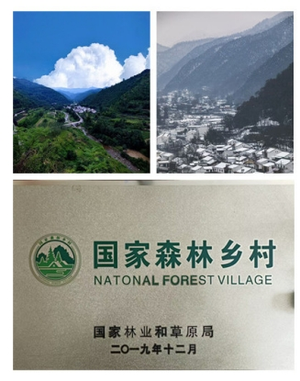

今天的上川村，蓝天白云下，人流如织、美景如画，极具“乡村乡味”的“上川印象”已经成为全市乡村旅游的一张靓丽名片。未来，上川村将突出新发展理念，继续学好用好“千万工程”经验，持续强基础、抓发展、促增收、惠民生，聚力建设产业强、农民富、环境美、农村稳的和美乡村，为乡村全面振兴注入源源不断的强劲动能。（图文供稿：宝鸡市渭滨区高家镇人民政府）